

INSTRUCTIVO PARA ELABORAR EL TRABAJO DE GRADO.
ESCUELA DE INGENIERÍA CIVIL. UNIVERSIDAD CATÓLICA ANDRÉS BELLO- GUAYANA.

Puerto Ordaz, enero de 2022
ESTRUCTURA DEL TRABAJO DE GRADO.
ENFOQUE CUANTITATIVO
Portada  Dedicatoria (opcional)  Agradecimiento (opcional)  Índice de contenido  Índice de tablas (si aplica)  Índice de figuras (si aplica)  Resumen  Introducción  Capítulo I. El Problema  Planteamiento del problema  Objetivos  Objetivo General  Objetivos Específicos  Justificación  Alcance y limitación  Capítulo II. Marco Teórico  Antecedentes  Bases teóricas  Bases Legales (si aplica)  Terminología básica  Capítulo III. Marco Metodológico  Tipo de investigación  Diseño de la investigación  Población y muestra  Sistema de variables  Técnicas e instrumentos de recolección de información  Operacipnalización de variables  Procedimiento  Capítulo IV. Presentación y análisis de resultados  Conclusiones y recomendaciones  Referencias  Anexos | Ver ejemplo  Lista de las partes del trabajo  Lista de tablas.  Lista de figuras  Exposición del problema, objetivo, enfoque teórico, aspectos metodológicos, resultados y conclusiones en un solo párrafo, se utiliza interlineado sencillo, sin sangría. Extensión máxima de 250 palabras. Al final del resumen colocar de 3 a 5 Palabras clave, esto se hace en un párrafo aparte dejando sangría de un tabulador. Ver ejemplo  Clara y breve presentación del problema, importancia de la investigación, propósito, enfoque teórico, metodología utilizada. Finaliza con la organización del trabajo.  Exposición clara y precisa que da respuesta a las siguientes preguntas: ¿Qué pasa? (evidencias), ¿Por qué pasa? (causas), ¿Qué pasa si no se hace nada? (tendencias) y ¿Qué podemos hacer? (propuesta). Finaliza con la pregunta de investigación.  Es el objetivo o fin último que se persigue con la investigación, este guarda relación con el título y con la pregunta de investigación.  Son los logros parciales para alcanzar el objetivo general.  Se exponen las razones por las cuales se formula la investigación expresando los aportes más relevantes del estudio, y dando respuesta a las siguientes preguntas: ¿para qué sirve? y ¿quiénes se benefician con los resultados de la investigación?  Se enmarca la investigación en términos de espacio, tiempo y contenido.  Conjunto de investigaciones realizadas sobre el tema en estudio que permiten conocer el estado del arte y los resultados más importantes  Enfoque teórico y conceptual asumido por el investigador. Debe ser redactado de lo general a lo particular.  Conjunto de leyes, resoluciones, normas, entre otros, que se utilizarán dentro de la investigación y forman parte de ella.  Conjunto de términos propios del área específica de estudio que puedan ser desconocidos, o interpretados de manera diferente por futuros lectores.  Se asocia con el alcance de los resultados de la investigación, puede ser: Evaluativa, Exploratoria, Descriptiva, Correlacional, Explicativa, Proyectiva y/o Aplicada  Es el plan de desarrollo de la investigación, puede ser: Experimental, No experimental (documental y campo), Cuasi experimental y Pre experimental  Población: Conjunto de todos los casos que concuerdan con una serie de especificaciones que se estudiará y sobre la cual se generalizarán los resultados. Muestra: Subgrupo de la población del cual se recolectan los datos.  Conjunto de propiedades medibles expresadas en los objetivos de la investigación. Comprende: definición conceptual y operacional de cada variable.  Recursos que utiliza el investigador para capturar y registrar información del evento en estudio (entrevistas - cuestionarios, observación (participante o no participante) - guía de observación, encuestas, entre otros)  Descripción detallada por objetivo específico de las actividades a desarrollar por el investigador que le permitirán el logro de los mismos.  Depende de la modalidad del trabajo; siempre se debe reflejar el logro de los objetivos planteados. Presentar los resultados por cada objetivo específico.  Las conclusiones se derivan del contraste entre el análisis de los resultados y el marco teórico. Las recomendaciones están directamente relacionadas con el alcance de los resultados.  Listado alfabético de todas fuentes citadas.  Información extra referenciada dentro del trabajo

SÍNTESIS DE NORMAS APA PARA LA PRESENTACIÓN DEL TG
1.-Márgenes  2.-Interlineado  3.-Tamaño  y Tipo de letra  4.-Sangría  5-. Presentación de los títulos y subtítulos  6-. Numeración  7-. Títulos de Tablas  8-. Títulos de figuras  9-. Tiempos verbales  10.-Citas textuales  11. Ecuaciones  12. Referencias | Izquierdo 4 cm. Superior, inferior y derecho 3 cm. Para las páginas de los capítulos el margen superior es de 5 cm.  Entre líneas de un párrafo 1.5, mientras que entre párrafo y párrafo se aplicará el espacio de un (1) enter. Cuando se coloquen los títulos de tablas y figuras se debe usar el interlineado sencillo (1.0). Entre títulos, subtítulos y el siguiente párrafo un (1) enter.  Para los títulos de los capítulos utilizar 16 ptos, para los subtítulos de 2^{do} nivel 14 ptos. El resto del documento 12 ptos. Tipo de letra Times New Roman  La primera línea de cada párrafo debe estar separada del margen izquierdo 1.25 cm  Los capítulos y sus títulos 1er nivel de encabezamiento: irán centrados en mayúscula y minúscula y en negrita: Capítulo II. Marco Teórico. Los subtítulos de 2^{do nivel} se colocarán alineados a la izquierda, en minúscula a excepción de la primera letra y en negrillas: Bases Teóricas. Los subtítulos de nivel 3er tendrán sangría de 1,25 cm, en negritas y minúsculas a excepción de la primera letra: Diseño de Fundaciones. Los subtítulos de 4^{to} nivel irán con sangría de 1,25 cm, en minúsculas, a excepción de la primera letra, en negrilla y en letra cursiva: Fundaciones aisladas. Los subtítulos de 5^{to} nivel irán con sangría de 1,25 cm, en minúsculas, a excepción de la primera letra y en cursiva finalizando en un punto y seguido, a continuación, se comienza el texto: Diseño de acero en fundaciones aisladas. Este diseño contempla la…Ver ejemplo  Las páginas preliminares: portada, dedicatoria y agradecimientos se cuentan para la numeración mas no se les coloca el número. Para el resumen y los índices se les colocan números romanos en minúsculas, en la parte inferior central de la hoja. Para el resto del documento, en forma consecutiva usar cifras arábigas colocadas en la parte superior derecha, comenzando con la Introducción. La página inicial de cada Capítulo se cuenta, pero no se le coloca número.  Los títulos de las tablas se colocan en la parte superior de la misma bajo el siguiente formato: Tabla 1. Y n una segunda línea el título: Denominación de las Cabillas (nótese la cursiva). Ver ejemplo  Los títulos de las figuras se colocan en la parte inferior de la misma bajo el siguiente formato: Figura 1. (Nótese la cursiva). Diagrama esfuerzo-deformación del acero. (en la misma línea). Ver ejemplo  Presente: Introducción, problema, variables, tipo de investigación, diseño de investigación, diseño muestral, instrumentos, conclusiones y recomendaciones. Pasado: Resumen, marco teórico, presentación y análisis de resultados.  Para citas menores a 40 palabras se colocará dentro del texto, bajo el siguiente formato: Apellido del autor, (año), “cita textual” (p. xx). Para citas de más de 40 palabras, se colocará el Apellido del autor, (año), luego se transcribirá en un párrafo aparte la información tomada, sin comillas, con 1,25 cm de sangría en el margen izquierdo y derecho, utilizando interlineado sencillo, al final de la cita colocar el número de la página: (p. xx). Al parafrasear colocar al final del texto (Apellido del autor, año, p. X). Ver ejemplos. En citas electrónicas cuando no se tenga el número de la página pero se puede visualizar el número de párrafos, se coloca el número del párrafo de donde se tomo la información como a continuación se presenta: (párr. n), siendo n el número del párrafo. Cuando se hace una cita de un autor anónimo, se coloca al final o al principio de la cita como se presenta: (“Titulo del artículo”, año). Ejemplo: El cálculo de los elementos de un pórtico dependerán de las solicitaciones actuantes (“Diseño estructural”, 2007). Al citar y encontrar algún error ortográfico, de síntesis, o cualquier otro, inmediatamente a este se coloca entre corchetes la palabra sic. Por ejemplo: Como indica Tatá (2008), “en la red de aguas negras los tuvos [sin] de diámetro 4” se utilizan en la instalación del WC” (p. 25).  Se colocarán con sangría de 1,25 cm y su numeración entre paréntesis con igual sangría medida desde el margen derecho. Ejemplo:  A= a + c (1)…..  11.- Referencias: Se coloca en orden alfabético, tomar en cuenta que: Cuando se tiene un mismo autor con trabajos publicados en distintos años, se coloca primero el trabajo más antiguo seguido del más reciente. Los trabajos del mismo autor en el mismo año se colocan de acuerdo a la letra asignada al año: Araujo, E (2004a)…Araujo, E (2004b).  1.- Datos de publicaciones periódicas: Apellido, Inicial del nombre. (Año). Título del artículo. Nombre de la publicación o revista (nótese la cursiva). Volumen de la publicación (nótese la cursiva). Número de las páginas  2.- Datos de publicaciones no periódicas (libros, manuales): Apellido, Inicial del nombre. (Año). Título del libro, (nótese la cursiva). Lugar de la publicación: Editorial. Para libros web: Apellido, Inicial del nombre. (Año). Título del libro, (nótese la cursiva).Recuperado de http://www.xxxxxxx  3.- Datos de una tesis doctoral, trabajo de grado de maestría, especialización o licenciatura no publicados: Apellido, Inicial del nombre. (Año). Título de la tesis o trabajo de grado (nótese la cursiva), seguido del tipo de trabajo no publicado. Nombre de la institución, Lugar.  4.- Datos de medios electrónicos: Apellido, Inicial del nombre. (Año). Título del documento, (nótese la cursiva). Recuperado de http://www.xxxxxxx. Para documentos consultados en el site de una Universidad, antes de la dirección completa de internet debe colocarse el nombre de la Universidad y el departamento al que pertenece el documento.  6.- Datos de capítulos aparecidos en un libro compilado o en enciclopedias: Apellido, Inicial del nombre del autor del capítulo. (Año). Título del artículo. Inicial del nombre y apellido de los editores. Si no tiene editor se coloca (s.e.) antes del título del libro. Título del libro, (nótese la cursiva). (Número del volumen con las sigla Vol, más el número de páginas). Lugar de la publicación. Nombre de la editorial.  Para otras referencias y ejemplos de aplicación se recomienda revisar: Manual APA.

 | UNIVERSIDAD CATÓLICA ANDRÉS BELLO  FACULTAD DE INGENIERÍA  ESCUELA DE INGENIERÍA CIVIL

PORTADA ENTREGA FINAL DE TG

Título del trabajo de grado

TRABAJO DE GRADO
presentado ante la
UNIVERSIDAD CATÓLICA ANDRÉS BELLO
como parte de los requisitos para optar al título de
INGENIERO CIVIL

REALIZADO POR |  | Nombres y Apellidos  Nombres y Apellidos
TUTOR |  | Nombres y Apellidos
FECHA |  | Mes, año

PORTADA PARA PRESENTACIÓN ORAL

Título del trabajo de grado

TRABAJO DE GRADO
presentado ante la
UNIVERSIDAD CATÓLICA ANDRÉS BELLO
como parte de los requisitos para optar al título de
INGENIERO CIVIL

REALIZADO POR | Nombres y Apellidos  Nombres y Apellidos
TUTOR | Nombres y Apellidos
FECHA | Mes, año

Capítulo II

Subtitulo

de 1
er

nivel

Marco Teórico

Subtitulo

de 2
do

nivel

Bases Teóricas

Subtitulo

de 3
er

nivel

Diseño de fundaciones

XXXXX XXXXXXXXXXX, XXXXXXXXXXXXX, XXXXXXXXXXXX. XXXXXXXXXXXXXXXXX, XXXXXXXXXXXXX, XXXXX.

Subtitulo

de 4
to

nivel

Fundaciones aisladas.

XXXXXXXXXXXXXXXXXX, XXXXXXXXXXXXX, XXXXXXXXXX, Xxxxxxxx.

Diseño de acero en fundaciones aisladas. Este diseño contempla la XXXXXX

Subtitulo

de 5
to

nivel

UNIVERSIDAD CATÓLICA ANDRÉS BELLO
FACULTAD DE INGENIERÍA
ESCUELA DE INGENIERÍA CIVIL
RESUMEN TG FINAL

Título del trabajo de grado

Autores: | Nombres y Apellidos  Nombres y Apellidos
Tutor: | Nombres y Apellidos
Fecha: | Mes, año

Resumen

Xxxxxxx xxxxxxxxxxxxxxxxxxx xxxxxxxxxxxxxxxxxxxxxxxxx xxxxxxxxxxxxx xxxxxxxxxxxxxxxx xxxxxxxxxxxxxxxxxxxxxxxxxxx xxxxxxxxxxxxxxxxxxxxxx xxxxxxxxxxxxxxxxx xxxxxxx xxx xxxxx xxxxxxxx xxxxxxxxxxxxxxxxxxxxx xxxxxxxxxxxxxxxxxxxxxxxxxxxxxxxx xxxxx xxxxxxx xxxxxxx xxxxxxxxxxx xxxxxxxxxxxxxxxxxxxxxxxxxxxxxxxxxxxxxx xxx xxxxx xxxxxxxxxxxxxxxxxx xxxxxxxxxxxx xxxxxxxxxxxxxxxxxxx. Yxxxxx xxxxxxxxxx xxxxxxx xxxxxxxx xxxxx xxxxxxx xxxxxxxxxx xxxxxxxxx xxxxxxx xxxxxxx xxxxxxxxxxx xxxxxxxxxxxxx xxxxxxxxxxxxxxxx xxxxxxx xxxxx xxxxxxx xxxxxxxx xxxxxxxxxxxxxxxxxxxxxx xxxxxxxxxxxxxxxxx xxxxxxx xxx xxxxx xxxxxxxx xxxxxxxxxxxxxxxxxxxxx xxxxxxxxxxxxxxxxxxxxxxxxxxxxxxxx xxxxx xxxxxxx xxxxxxx xxxxxxxxxxx xxxxxxxxxxxx xxxxxxxxxx xxxxxxx xxxxxxxxx xxx xxxxx xxxxxxxxxxxxxxxxxx xxxxxxxxxxxx xxxxxxxxxxxxxxxxxxx xxxxxxxxxxxxxxxx xxxxxxxxxxxxxxx xxxxx. Xxxxxxx xxxxxx xxxxxx xxxxxxx xxxxxxxxxxxxxxxxx xxxxxxxx xxxx xxxxxxxxx xxxxxx xxxxxxxxxx xxxxxxxxxxxxxxxxxxxxxxxxxxx xxxxxxxxxxxxxxxxxxxxxx xxxxxxxxxxxxxxxxx xxxxxxx xxx xxxxx xxxxxxxx xxxxxxxxxxxxxxxxxxxxx xxxxxxxxx xxxxxxxxxxx xxxxxxxxxxxx xxxxx xxxxxxx xxxxxxx xxxxxxxxxxx xxxxxxxxx xxxxxxxxxxx xxxxxxxxxx xxxxxxxx xxx xxxxx xxxxxxxxxxxxxx xxxx xxxxxxxxxxxx xxxxx xxxxx xxxxxxxxx xxx. Xxxxxxxxxxxxxx xxxxxxxxxxxxxxx xxxxx xxxxxx xxxxxxxxx xxxxxxxxxx xxxxxxxxxxxxxxxxxxx xxxxxx xxxxxxxxxxxxx xxxxxx xxxxxxxxxx xxxxxxxxxx xxxxxxxxxxxxxxxxx xxxxxxxx xxxxxxxxxxxxxx xxxxxxxx xxxxxxxxx xxxxxxx

Palabras clave: Xxxxxxx, xxxxxxxxxxxx, xxxxxxxxxxxxxx, xxxxxxxxxxxx, xxxxxxxx.
RESUMEN TG PARA PRESENTACIÓN ORAL
Título del trabajo de grado

Autores: | Nombres y Apellidos  Nombres y Apellidos
Tutor: | Nombres y Apellidos
Fecha: | Mes, año

Resumen

Xxxxxxx xxxxxxxxxxxxxxxxxxx xxxxxxxxxxxxxxxxxxxxxxxxx xxxxxxxxxxxxx xxxxxxxxxxxxxxxx xxxxxxxxxxxxxxxxxxxxxxxxxxx xxxxxxxxxxxxxxxxxxxxxx xxxxxxxxxxxxxxxxx xxxxxxx xxx xxxxx xxxxxxxx xxxxxxxxxxxxxxxxxxxxx xxxxxxxxxxxxxxxxxxxxxxxxxxxxxxxx xxxxx xxxxxxx xxxxxxx xxxxxxxxxxx xxxxxxxxxxxxxxxxxxxxxxxxxxxxxxxxxxxxxx xxx xxxxx xxxxxxxxxxxxxxxxxx xxxxxxxxxxxx xxxxxxxxxxxxxxxxxxx. Yxxxxx xxxxxxxxxx xxxxxxx xxxxxxxx xxxxx xxxxxxx xxxxxxxxxx xxxxxxxxx xxxxxxx xxxxxxx xxxxxxxxxxx xxxxxxxxxxxxx xxxxxxxxxxxxxxxx xxxxxxx xxxxx xxxxxxx xxxxxxxx xxxxxxxxxxxxxxxxxxxxxx xxxxxxxxxxxxxxxxx xxxxxxx xxx xxxxx xxxxxxxx xxxxxxxxxxxxxxxxxxxxx xxxxxxxxxxxxxxxxxxxxxxxxxxxxxxxx xxxxx xxxxxxx xxxxxxx xxxxxxxxxxx xxxxxxxxxxxx xxxxxxxxxx xxxxxxx xxxxxxxxx xxx xxxxx xxxxxxxxxxxxxxxxxx xxxxxxxxxxxx xxxxxxxxxxxxxxxxxxx xxxxxxxxxxxxxxxx xxxxxxxxxxxxxxx xxxxx. Xxxxxxx xxxxxx xxxxxx xxxxxxx xxxxxxxxxxxxxxxxx xxxxxxxx xxxx xxxxxxxxx xxxxxx xxxxxxxxxx xxxxxxxxxxxxxxxxxxxxxxxxxxx xxxxxxxxxxxxxxxxxxxxxx xxxxxxxxxxxxxxxxx xxxxxxx xxx xxxxx xxxxxxxx xxxxxxxxxxxxxxxxxxxxx xxxxxxxxx xxxxxxxxxxx xxxxxxxxxxxx xxxxx xxxxxxx xxxxxxx xxxxxxxxxxx xxxxxxxxx xxxxxxxxxxx xxxxxxxxxx xxxxxxxx xxx xxxxx xxxxxxxxxxxxxx xxxx xxxxxxxxxxxx xxxxx xxxxx xxxxxxxxx xxx. Xxxxxxxxxxxxxx xxxxxxxxxxxxxxx xxxxx xxxxxx xxxxxxxxx xxxxxxxxxx xxxxxxxxxxxxxxxxxxx xxxxxx xxxxxxxxxxxxx xxxxxx xxxxxxxxxx xxxxxxxxxx xxxxxxxxxxxxxxxxx xxxxxxxx xxxxxxxxxxxxxx xxxxxxxx xxxxxxxxx xxxxxxx

Palabras clave: Xxxxxxx, xxxxxxxxxxxx, xxxxxxxxxxxxxx, xxxxxxxxxxxx, xxxxxxxx.
Presentación de Tablas

Tabla 1.

Denominación de las Cabillas. (Nótese la cursiva)

Designación | Diámetro (plg) | Diámetro (mm)
3 | 3/8 | 9,53
3 | 3/8 | 9,53
4 | 1/2 | 12,70
4 | 1/2 | 12,70
5 | 5/8 | 15,88
5 | 5/8 | 15,88
6 | 3/4 | 19,05
7 | 7/8 | 22,22
8 | 1 | 25,40
11 | 1 3/8 | 35,81
Nota: (nótese la cursiva y los dos puntos) Tomado de Proyectos estructurales de acero, (p. 560), por M. Fratelli, 2001, Venezuela. Derechos reservados por María Graciela Fratelli.

Presentación de Figuras

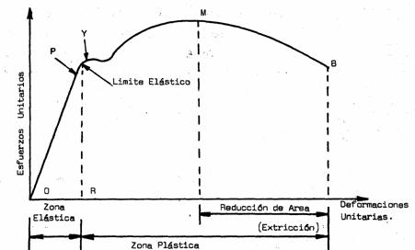

Figura 1. (Nótese la cursiva) Diagrama esfuerzo-deformación del acero. Tomado de Proyectos estructurales de acero, (p. 560), por M. Fratelli, 2001, Venezuela. Derechos reservados por María Graciela Fratelli.
NOTA: Se puede colocar Tomado de o Adaptado de, esto dependerá si la información es tomada en forma textual sería Tomado de, pero si ésta es modificada del original se colocará Adaptado de, seguidamente se coloca toda la referencia de la fuente utilizada incluyendo el número de página. Ver APA p. 38, drive.
CITAS

Ejemplo de citas menores a 40 palabras

La Norma Venezolana 1618: 1998, establece “los criterios y requisitos mínimos para el proyecto, la fabricación, el montaje, la construcción, la inspección y el mantenimiento de las estructuras de acero y las estructuras mixtas acero - concreto para edificaciones” (p. 1), así esta es la más apropiada para el desarrollo de esta investigación.

Ejemplo de citas mayores a 40 palabras

En el Capítulo 3 en relación a los pórticos con diagonales excéntricas indica que estos:

Comprende los pórticos de acero con diagonales excéntricas vinculadas a vigas dúctiles, denominadas viga eslabón, capaces de concentrar la absorción y disipación de la energía del sistema. Las diagonales excéntricas pueden disponerse en diversas configuraciones. El eslabón dúctil puede situarse en la longitud media de la viga entre las dos conexiones de las diagonales, o adyacente a una columna, entre la conexión de la viga a la diagonal y la cara de la columna… En los sistemas resistentes a sismos los pórticos con arriostramientos excéntricos corresponden al Tipo IIIa de la COVENIN - MINDUR 1756-98. (p. 15)

Con base a lo …………

Ejemplo de parafraseo
La Norma COVENIN 1618: 1998 presenta en el Capítulo 3 la clasificación de la estructura de acuerdo a diversos tipos: pórtico, pórtico con diagonales concéntricas, pórtico con diagonales excéntricas y Tipo mixto acero –concreto. (COVENIN, 1998, p. 100)

TG CD FINAL
 | UNIVERSIDAD CATÓLICA ANDRÉS BELLO  FACULTAD DE INGENIERÍA  ESCUELA DE INGENIERÍA CIVIL
FECHA:
XX/XX/XX

TÍTULO DEL TRABAJO DE GRADO.

Realizado por: Nombre y Apellido
Nombre y Apellido

Tutor: Nombre y Apellido

TG PRESENTACIÓN ORAL

FECHA:
XX/XX/XX

TÍTULO DEL TRABAJO DE GRADO.

Realizado por: Nombre y Apellido
Nombre y Apellido

Tutor: Nombre y Apellido

AMBOS DEBEN SER ROTULADOS
PORTADA DEL PORTACD PARA PRESENTACIÓN ORAL.

TÍTULO DEL TRABAJO DE GRADO

Trabajo de Grado
presentado ante la
Universidad Católica Andrés Bello
como parte de los requisitos para optar al título de
INGENIERO CIVIL

Presentado por:________________________ C.I._____________

Presentado por:________________________ C.I._____________

Tutor:________________________________C.I.______________

Fecha:

PORTADA DEL PORTACD TG BIBLIOTECA Y ESCUELA. EL PORTACD DEBE SER DURO
UNIVERSIDAD CATÓLICA ANDRÉS BELLO
FACULTAD DE INGENIERÍA
ESCUELA DE INGENIERÍA CIVIL

TÍTULO DEL TRABAJO DE GRADO

Trabajo de Grado
presentado ante la
Universidad Católica Andrés Bello
como parte de los requisitos para optar al título de
INGENIERO CIVIL

Presentado por:________________________ C.I._____________

Presentado por:________________________ C.I._____________

Tutor:________________________________C.I.______________

Fecha:

CONTRAPORTADA DEL CD TG BIBLIOTECA Y ESCUELA. EL PORTACD DEBE SER DURO
Índice de contenido

Dedicatoria  Agradecimiento  Índice de Tablas  Índice de figuras  Resumen  Introducción  Capítulo I: El problema  Planteamiento del problema  Objetivos  Justificación  Alcance y limitación.  Capítulo II: Marco Teórico.  Antecedentes  Bases Teóricas  Bases Legales  Terminología básica | p. | Capítulo III: Marco Metodológico.  Tipo de investigación  Diseño de la investigación  Población y muestra.  Sistema de variables  Técnicas e Instrumentos de recolección de información  Procedimiento  Capítulo IV: Presentación y análisis de resultados.  Conclusiones  Recomendaciones  Referencias  Anexos | p.

LOMO DEL CD TG BIBLIOTECA Y ESCUELA
I
N
G
E
N
I
E
R
Í
A

C
I
V
I
L

201

Índice de contenido
Dedicatoria……………………………………………………………………….  Agradecimiento……………………………………………………………..........  Índice de tablas…………………………………………………………………...  Índice de figuras…………………………………………………………………  Resumen……………………………………………………………………........  Introducción……………………………………………………………………..  Capítulo I: El problema………………………………………………………...  Planteamiento del problema……………………………………………………...  Objetivos…………………………………………………………………………  Delimitación……………………………………………………………………..  Justificación……………………………………………………………………...  Capítulo II: Marco Teórico…………………………………………………….  Antecedentes……………………………………………………………………..  Bases Teóricas………..…………………………………………………………..  Bases Legales………..…………………………………………………………...  Terminología básica……………………………………………………………...  Capítulo III: Marco Metodológico…………………………………………….  Tipo de investigación….…………………………………………………………  Diseño de la investigación……………………………………………………….  Población y muestra.……………………………………………………………..  Sistema de variables.…………………………………………………………….  Técnicas e Instrumentos de recolección de información………………………..  Procedimiento……………………………………………………………………  Capítulo IV: Presentación y análisis de resultados…………………………...  Conclusiones y recomendaciones………………………………………………  Referencias………………………………………………………………………  Anexos…………………………………………………………………………... | pp  ii  iii  vi  vii  ix  10  11  X  X  X  X  X  X  X  X  X  X  X  X  X  X  X  X  X  X  X  X  X

Índice de Tablas
Tabla  1.Nombre de la Tabla…………………………………………………………….  2.Nombre de la Tabla…………………………………………………………….  N. Nombre de la Tabla…………………………………………………………... | pp  X  X  X

Índice de Figuras
Figura  1.Nombre de la Figura..………………………………………………………….  2.Nombre de la Figura..………………………………………………………….  N. Nombre de la Figura……………………………………………………...…... | pp  X  X  X

ANOTACIONES APA
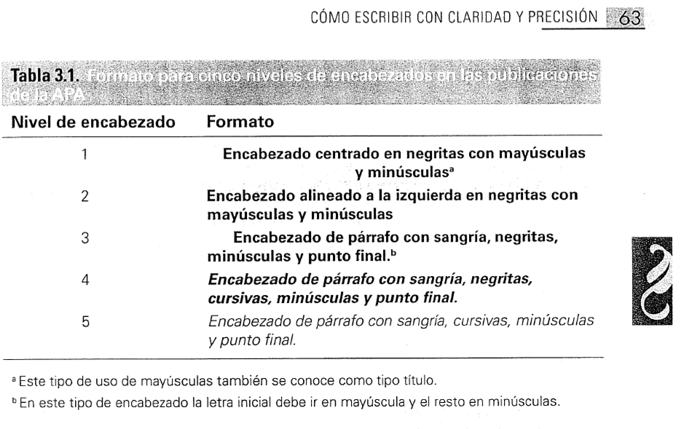

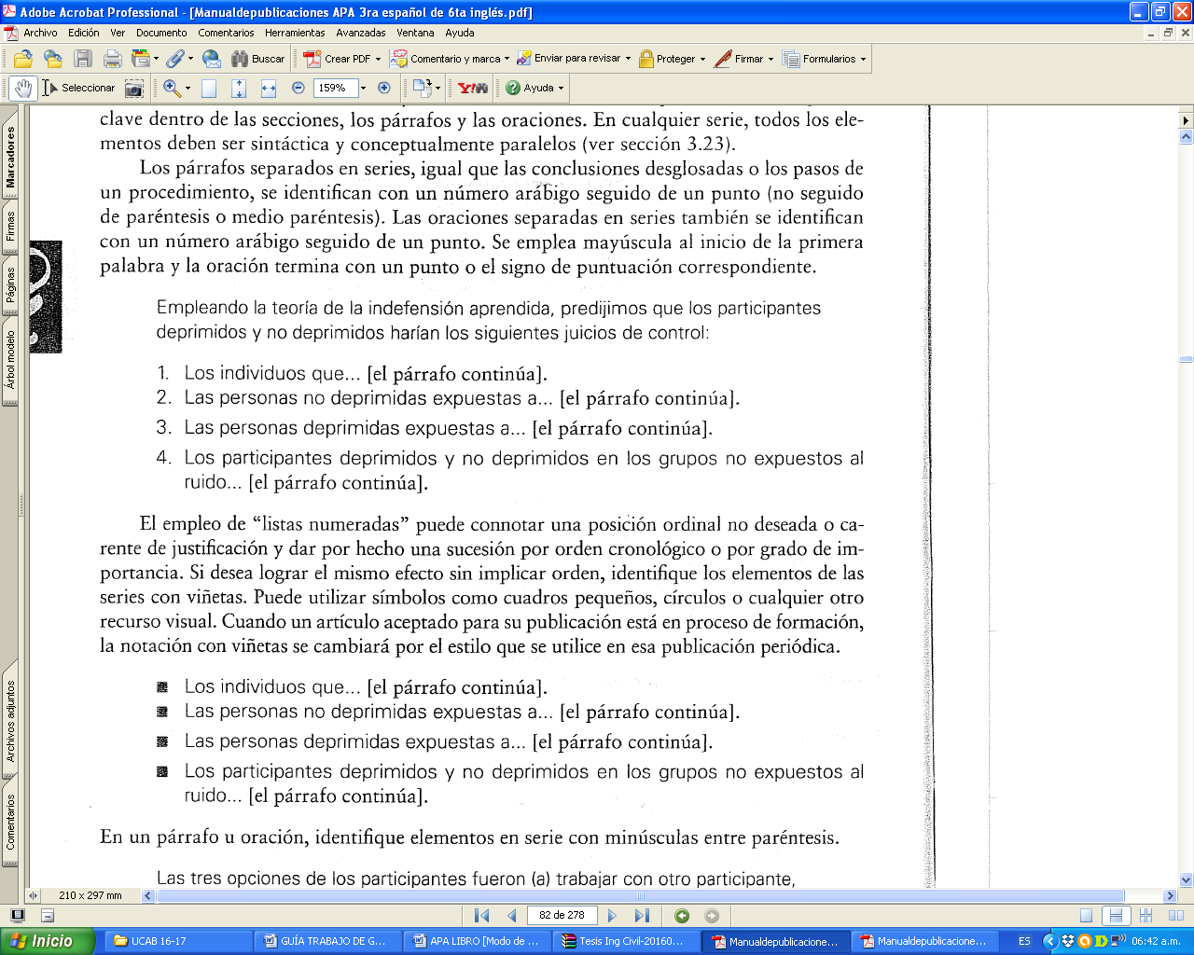

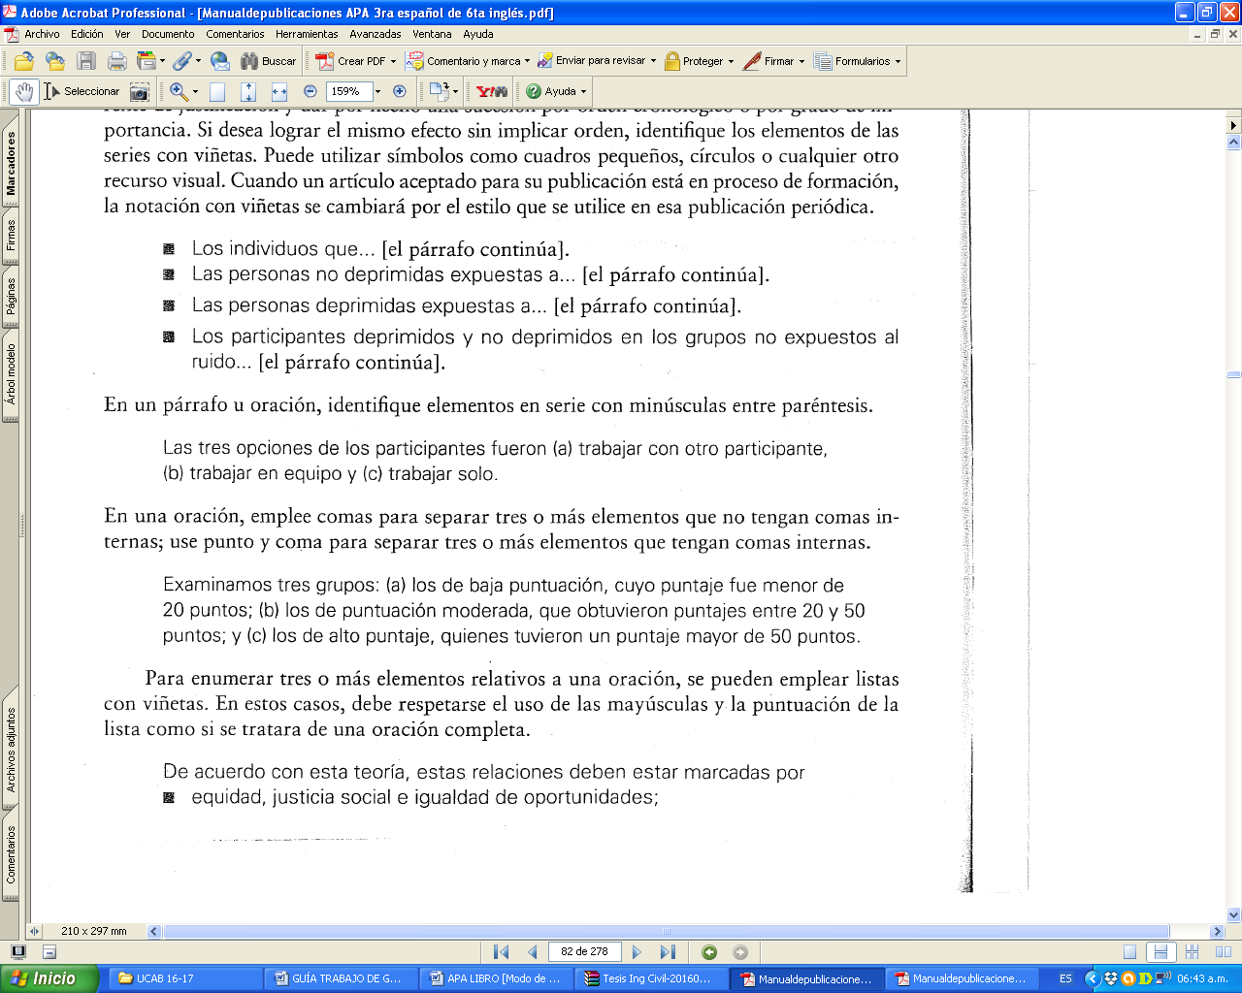
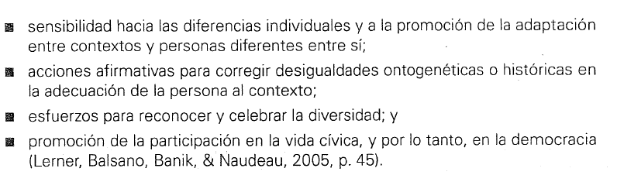

p. 65
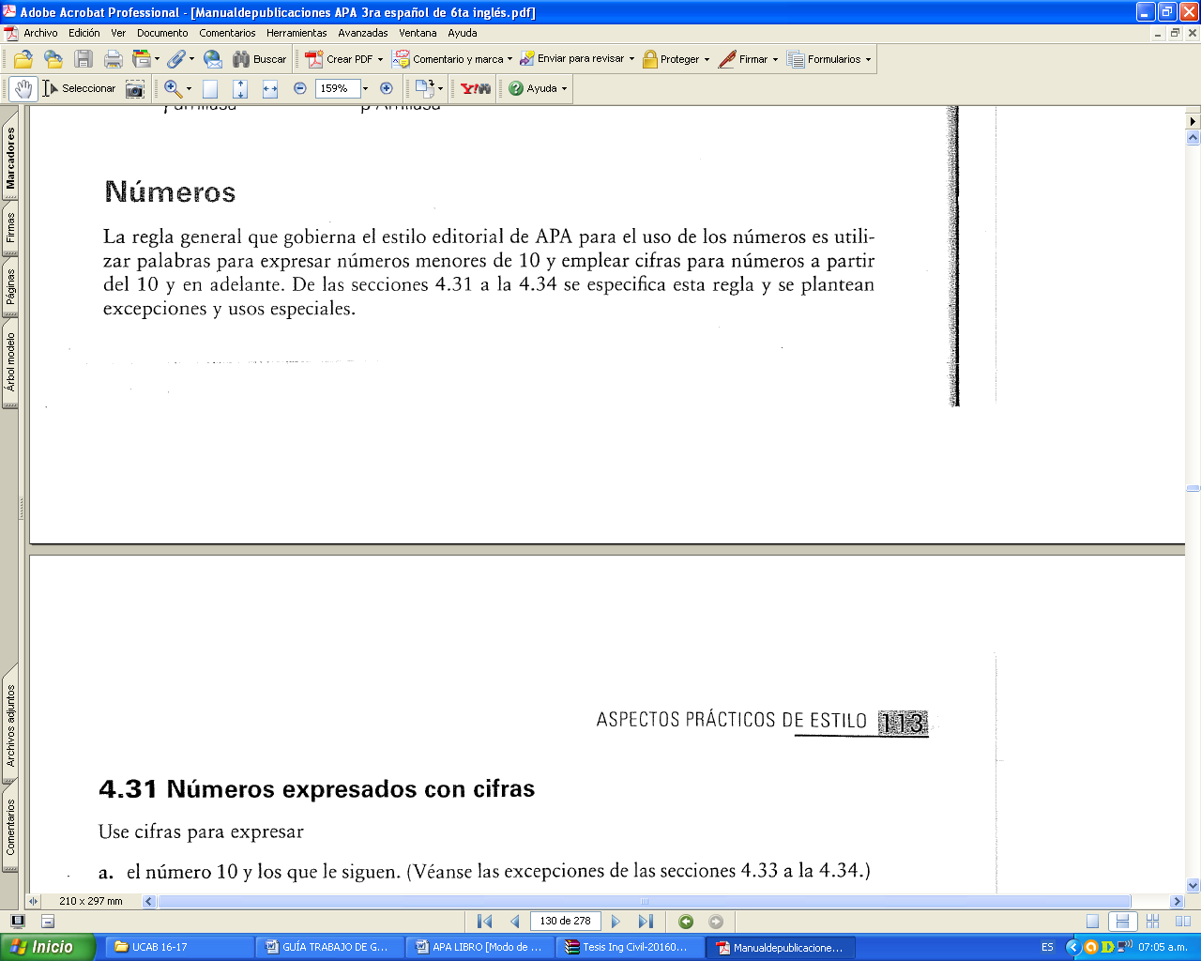

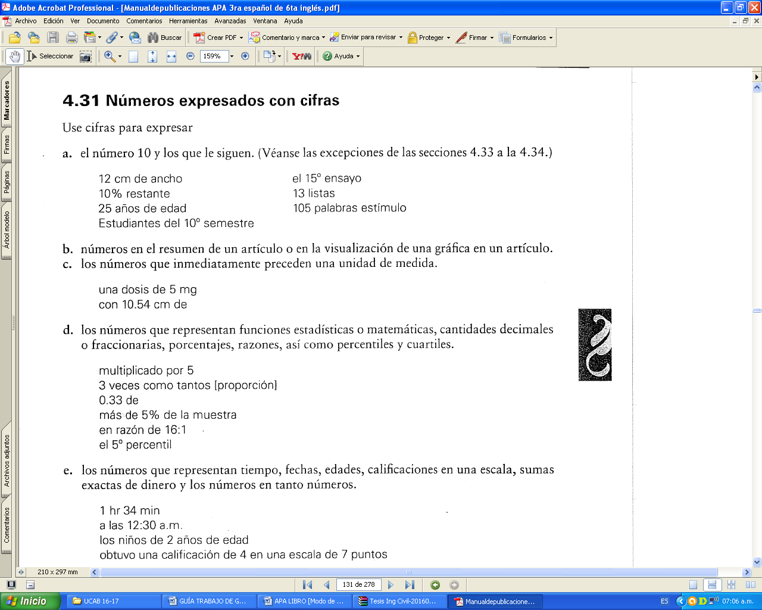
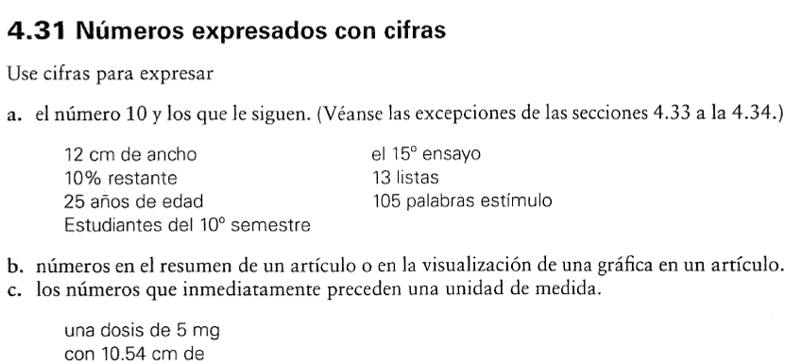

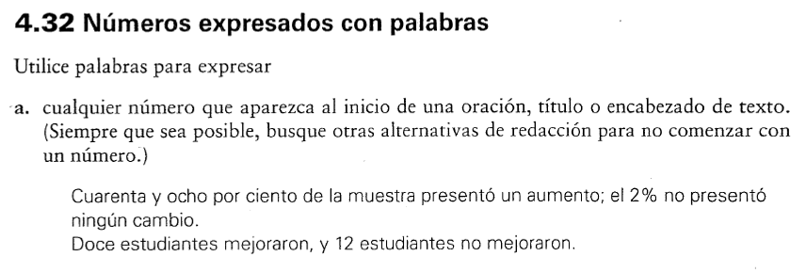
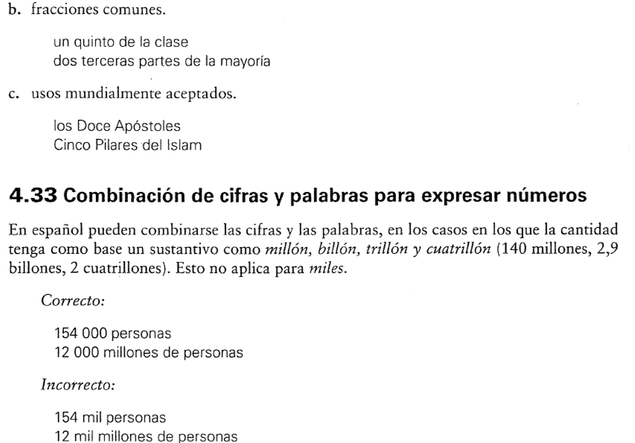

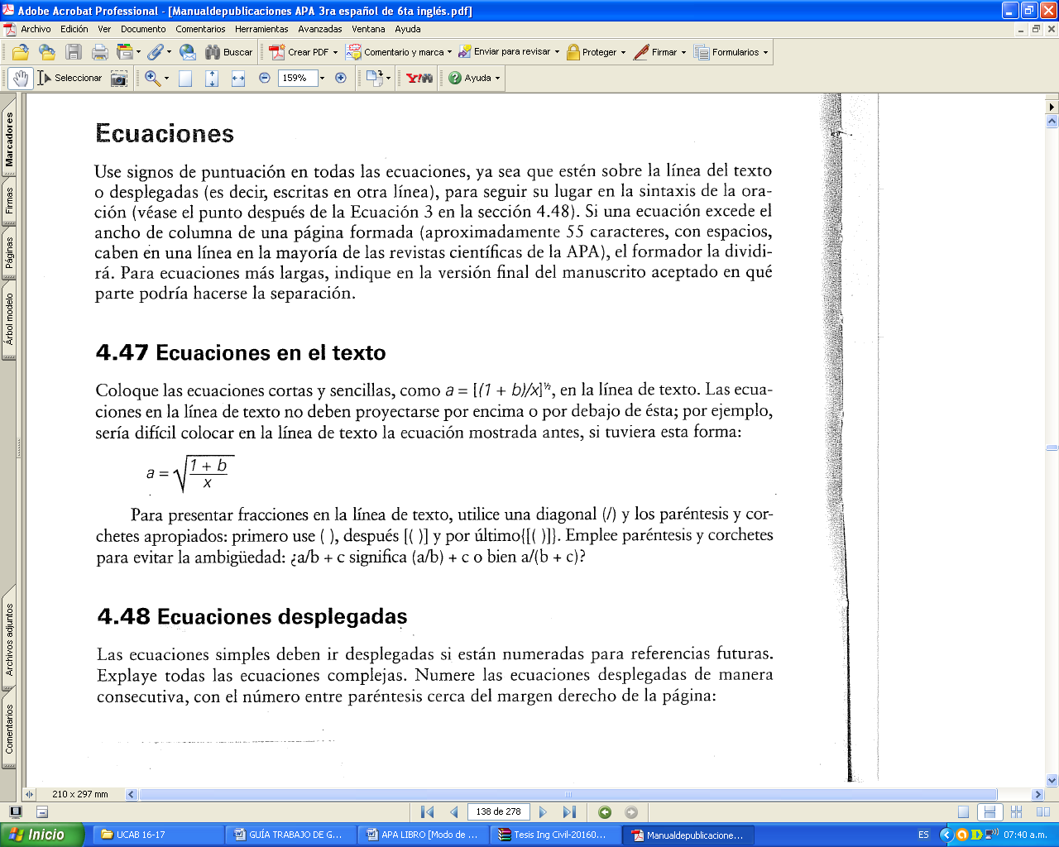
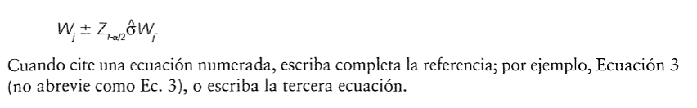p. 121
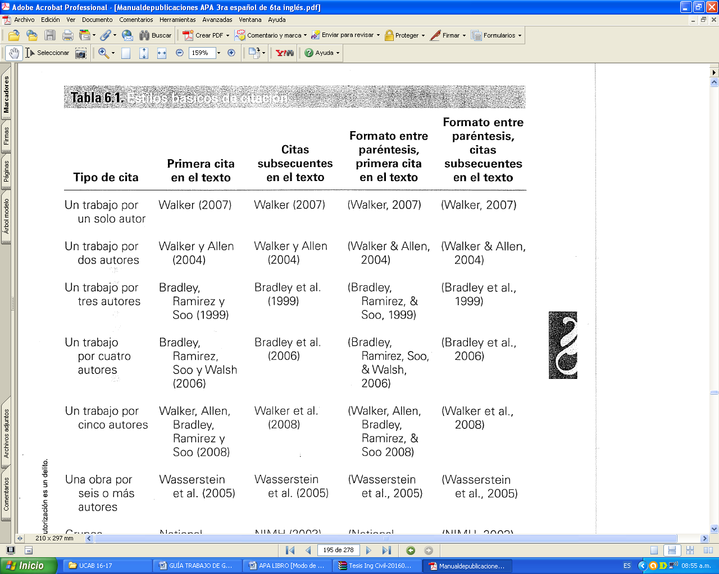

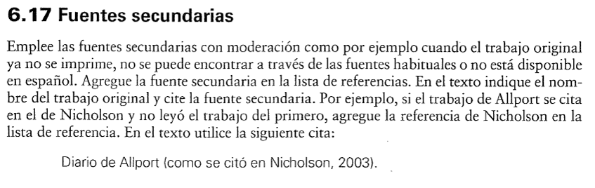
P. 178
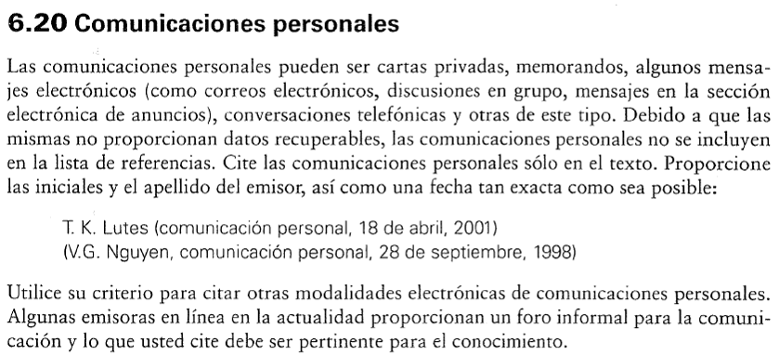
P. 179

